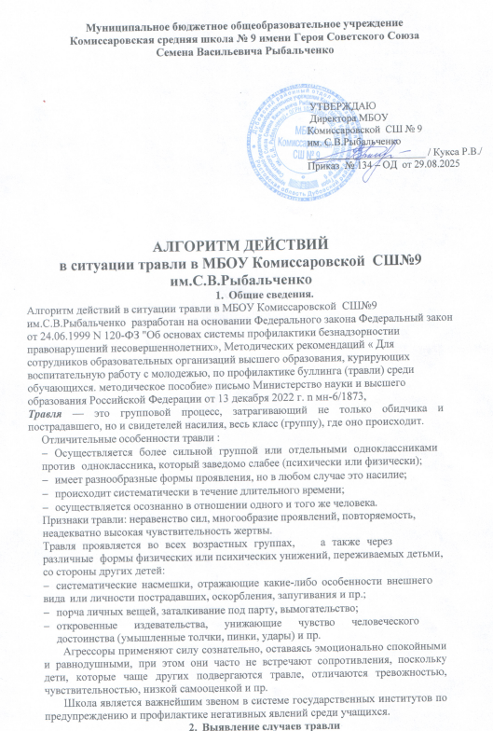

- Выявление случаев травли
Важную роль в выявлении фактов насилия играет наблюдательность классных руководителей, их внимательное отношение к учащимся, способность вовремя заметить симптомы неблагополучия в их поведении и настроении.
Раннему выявлению признаков травли способствуют социометрические измерения — диагностика межличностных и межгрупповых отношений, изучение психологического климата, по результатам которых можно обнаружить проблемные взаимоотношения конфликтные ситуации в самом начале их формирования и своевременно их разрешить.

- Алгоритм действий в ситуации травли
При установлении факта либо подозрении на существование ситуации травли:
- Специалист (учитель, психолог и др.) сообщает о сложившейся ситуации представителю администрации (директору, зам. директора по ВР) в письменном виде по форме (приложение 1)
- Администрация школы незамедлительно информирует о случае травли школьного педагога- психолога и совместно с педагогом-психологом школы принимает решение о неотложности реагирования на выявленный факт агрессии, в случае необходимости организовывает оказание первой медицинской и экстренной психологической помощи.
- Незамедлительно проинформировать о происшествии родителей участников травли.
- Сбор информации по следующим трем направлениям:
  - От самого пострадавшего;
  - От возможных участников издевательств над жертвой,
  - От свидетелей.
В результате проведенного анализа необходимо прояснить следующие важные моменты:
  - факты, подтверждающие наличие травли среди сверстников (обратить внимание на признаки травли среди сверстников, описанные выше);
  - длительность;
- характер (физический, психологический, смешанный);
- основные проявления травли —что конкретно происходило, в каких формах выражалось, кто в этом принимал участие; участники (инициаторы и исполнители травли);
- мотивация участников к травле;
- свидетели и их отношение к происходящему;
- поведение жертвы (пострадавшего);
- динамика всего происходящего и прочие важные для диагностики обстоятельства.
- Повести оценку полученной информации, выделить факты, интерпретации участников, определить их эмоции, обобщить, проинформировать правоохранительные органы в случае подтвержденного случая.
- Сформировать группу специалистов (зам. директора по воспитательной работе, классный руководитель, психолог, и др.), которая будет работать с конкретным случаем травли

Педагог-психолог школы:
- оценивает психологическое состояние пострадавшего, обидчика, свидетелей, оказывает им психологическую помощь;
- консультирует классного руководителя, других учителей и работников школы
по тактике поведения в отношении участников насилия и проведения разъяснительной и профилактической работы в классе (группе) и в образовательной организации в целом;
- при необходимости самостоятельно или совместно с классным руководителем или с ответственным заместителем директора организует обсуждение случая или профилактическую беседу с классом (группой);
- консультирует родителей, при наличии показаний рекомендует обратиться за психологической, медицинской и социальной помощью в другие учреждения;
- отслеживает психологическое состояние участников, других учащихся класса (группы), при необходимости проводит консультирование, организует тренинги, беседует с родителями.
Классный руководитель:
- наблюдает за состоянием участников насилия, беседует с ними, их родителями;
- при необходимости оказания участникам помощи привлекает психолога.
- принимает воспитательные меры, информирует ответственного заместителя директора о результатах принятых мер и оказанной помощи;
- проводит (при необходимости совместно с психологом, обсуждение разъяснительную и профилактическую работу в классе (группе).
Заместитель директора по воспитательной работе:
- контролирует оказание помощи пострадавшим и принятие в их отношении
воспитательных и дисциплинарных мер и информирует об этом директора школы;
- информирует обидчика (и его родителей) о принятых в его отношении дисциплинарных мерах и снятых дисциплинарных взысканиях;
- регистрирует принятые меры (помощи, воспитательные дисциплинарные) по каждому случаю насилия в журнале и информирует директора школы;
- ставит обучающихся на внутришкольный учет, организует мониторинг их поведения и снимает с учета по решению директора или комиссии;
- готовит представление на работников образовательной организации, проявивших насилие в отношении учащихся, не среагировавших на случаи насилия среди обучающихся, на учащихся, неоднократно грубо нарушавших дисциплину и совершавших насильственные действия.
Директор школы:
- обеспечивает оказание социально-педагогической и психологической помощи всем участникам насилия;
- обеспечивает реализацию воспитательных и дисциплинарных мер в отношении участников насилия; обеспечивает проведение мониторинга выявления, регистрации и реагирования на все случаи насилия;
- организует «дежурство» учителей в местах, где происходили эпизоды травли или их возникновение вероятно.
- Обсуждение группой специалистов план дальнейших действий. Конфиденциальность полученной информации.
Случай с проявлением насилия может считаться завершенным после того, как всем его участникам оказана помощь, в отношении обидчиков приняты воспитательные и при необходимости дисциплинарные меры, обстановка в классе (группе) нормализовалась, и повторные проявления насилия со стороны обидчиков (или других лиц в отношении пострадавшего или других учащихся) не наблюдаются в течение 3-4 недель.
- При возникновении сложных случаев травли школа может обратиться за поддержкой к психологическим или психотерапевтическим службам района, чтобы оказать помощь как жертвам, так и агрессорам.

- Предупреждение и профилактика ситуации травли.
С целью повышения эффективности работы по предупреждению ситуации травли в Образовательной организации следует планировать и осуществлять работу, учитывая следующие принципы:
- Конфиденциальность (классные руководители, работающие с проблемой травли, должны гарантировать конфиденциальность участникам ситуации, что будет способствовать раскрываемости таких случаев в детском коллективе и повышению доверия детей по отношению к взрослым).
- Этапность (изучение ситуации, подготовительные работы внутри коллектива, согласие участников, выработка программы помощи, ее реализация и оценка).

- Комплексность (учет всех аспектов и участие разных специалистов в работе).
- Индивидуальный подход в каждом случае травли.
- Смещение акцента с наказания обидчиков на их реабилитацию (особое внимание следует обращать на случаи, когда действия обидчика представляют опасность для жизни и здоровья других или являются нарушением закона).
Профилактическая программа по предотвращению школьной травли должна осуществляться на протяжении всего периода обучения. Профилактика травли в школе включает мероприятия самого разного характера.
План мероприятий по профилактике травли в школе включает в себя: совместную с детьми разработку и утверждение правил общения,
которые отвечают принятым социальным нормам и делают учебный процесс эффективным; классные часы;
беседы психолога с детьми;
создание кружков, клубов детских общественных объдинений, где могли бы реализовать себя дети с самыми разными склонностями;
- общешкольные квесты, конкурсы, выставки достижений и т.д.;
мероприятия, способствующие сплочению детей;
участие в благотворительных акциях;
чтение и обсуждение книг, где поднимается проблема травли;
просмотр и обсуждение кинолент на аналогичную тему;
написание сочинений, эссе, изложений с элементами сочинения;
психологические тренинги, ролевые игры. Создание информационного поля для родителей:
- родительские собрания на тему травли, кибербуллинга, детских суицидов, жесткого обращения с ребенком в семье;
- индивидуальные беседы с родителями зачинщиков и детей-изгоев;
  - тренинги;
консультации на тему стилей воспитания, семейных конфликтов, возрастных особенностей детей.

- Юридическая ответственность
Юридическая ответственность за травлю В российском законодательстве пока нет надежных способов защититься от травли (как классической, так и кибертравли).Однако, при должной решительности и последовательности действий, виновных лиц можно привлечь к уголовной и/или административной ответственности за отдельные действия буллинга, подпадающие под определенные статьи УК РФ или КоАП РФ
До достижения возраста агрессора 14лет, ответственность несут его родители (статья
5.35. КоАП РФ: «Неисполнение родителями или иными законными представителями несовершеннолетних обязанностей по содержанию и воспитанию несовершеннолетних»).
По достижению подростком 14 лет наступает его личная ответственность по некоторым пунктам УК РФ или КоАП РФ:
- статья 111 УК РФ«Умышленное причинение тяжкого вреда здоровью(в том числе психическому здоровью)»;
- статья112УКРФ«Умышленное причинение вреда здоровью средней тяжести»;
- статья158УКРФ«Кража»;
- статья163УКРФ«Вымогательство»и другие статьи. Меры административной ответственности:
  - статья 5.61 КоАП РФ «Оскорбление» (В отличие от клеветы, оскорбление подразумевает высказывание оценочных суждений в неприличной форме самому лицу, к которому они относятся).
Меры уголовной ответственности для лиц с16лет:

  - статья 110 УК РФ «Доведение до самоубийства» (Доведение лица до самоубийства или до покушения на самоубийство путем угроз, жестокого обращения или систематического унижения человеческого достоинства потерпевшего);
  - статья 282 УК РФ «Возбуждение ненависти либо вражды, а равно унижение человеческого достоинства» (Действия, направленные на возбуждение ненависти либо вражды, а также на унижение достоинства человека либо группы лиц по признакам пола, расы, национальности, языка, происхождения, отношения к религии, а равно принадлежности к какой-либо социальной группе, совершенные публично или с использованием средств массовой информации либо информационно- телекоммуникационных сетей,в том числе сети «Интернет»);
  - статья 128.1. УК РФ «Клевета» (Клевета, то есть распространение заведомо ложных сведений, порочащих честь и достоинство другого лица или подрывающих его репутацию) и др.

ПРИЛОЖЕНИЕ 1.

Форма заявления о подозрении на травлю

Директору ОУ
от

(Ф.И.О., должность, место работы)

ЗАЯВЛЕНИЕ

« » 20_года в часов минут были обнаружены (указать кем) признаки травлив отношении несовершеннолетнего (указать несовершеннолетнего, его местожительство, место учебы), в отношении которого неустановленными лицами (либо указать конкретных лиц, если они известны потерпевшему) были совершены действия (указать какие). Признаками, дающими основания подозревать травлю, являются (указать конкретные признаки). Прошу рассмотреть вопрос о привлечении к установленной законом ответственности.

« » 20 года
(должность, подпись, Ф.И.О.)

